通知
_________学校：
Python语言以接近自然语言的风格诠释程序设计，成为当今世界最受欢迎的编程语言。IEEE（电气和电子工程师协会）发布2017年编程语言排行榜：Python高居首位。新一轮高中信息技术课程改革方案中Python语言也是一门被众多专家和老师力推的程序设计语言。学习并掌握Python，势在必行。基于以上情况，特安排Python语言培训内容。本周为Python语言第二次面授。教研活动具体事宜安排如下：
- 活动时间：2017年12月07日（星期四）上午9:00－11：30
- 活动内容：
《Python语言进阶——库的安装与使用》
主讲人：李庆（北京市第七中学）
- 活动地点：
单位名称：北京市第七中学科技楼109机房
地址：（地址：北京市西城区安德路69号）
- 交通方式：
公交换乘：
- 安德路西口下: 27路；380路;625路;快速直达专线49（早高峰）。
- 德胜门外下: 5路;55路;305路;625路;909路;特13路。
地铁出行：
- 地铁2号线鼓楼大街站A2西北口出+单车骑行（6分钟）
- 参加人员：西城中学信息技术教师

北京教育学院宣武分院
技术教研部
2017-12-4
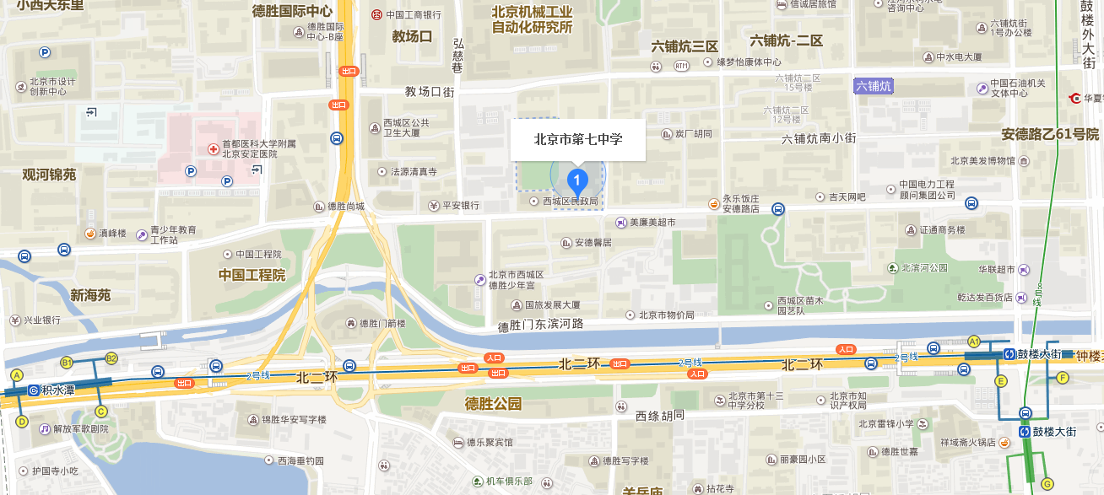
公交换乘：
- 安德路西口下: 27路；380路;625路;快速直达专线49（早高峰）。
- 德胜门外下: 5路;55路;305路;625路;909路;特13路。
地铁出行：
- 地铁2号线鼓楼大街站A2西北口出+单车骑行（6分钟）
